高中部週會生命教育專題「度化的眼淚」-李惠綿教授演講活動（99.06.02.）
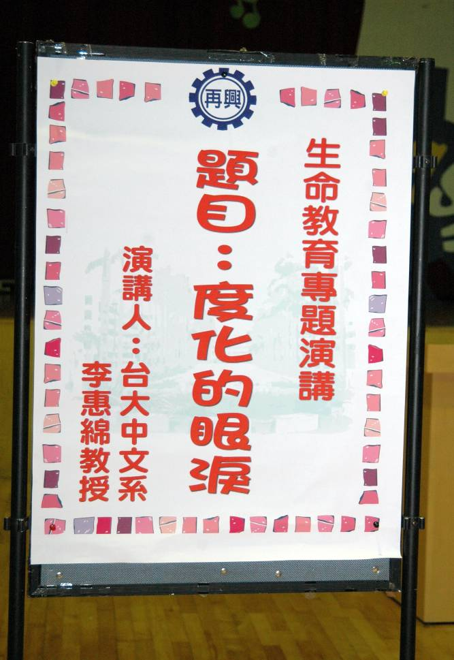 |  | 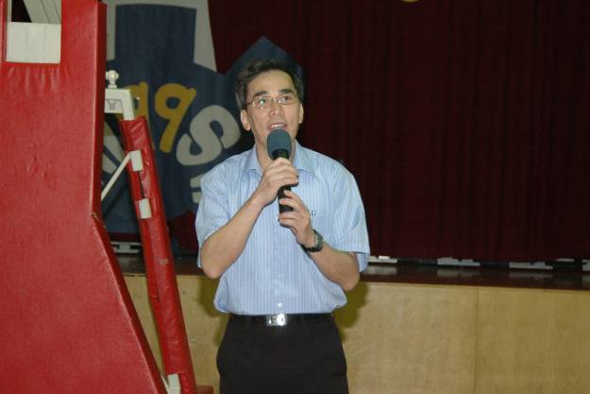
 |  | 照片2：
 |  | 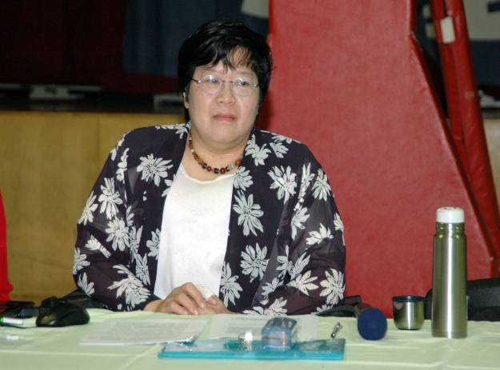
照片1： |  | 照片3：
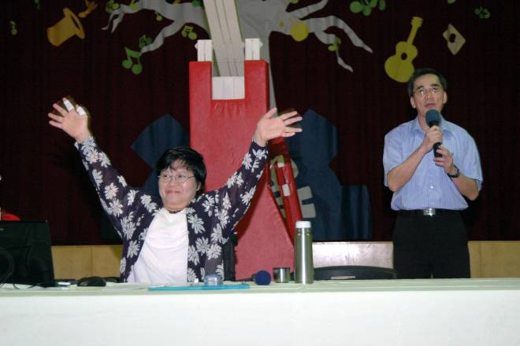 |  | 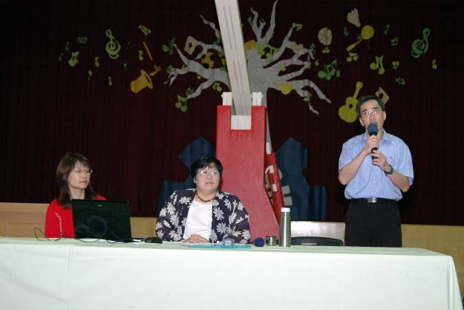
照片4： |  | 照片5：
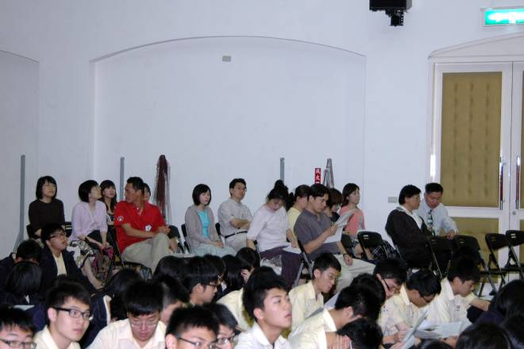 |  | 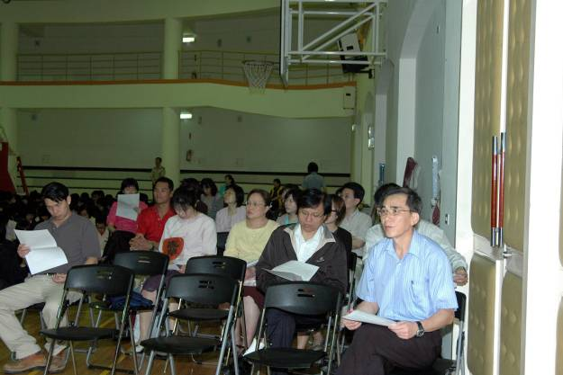
 |  | 照片6：
高中部週會生命教育專題「度化的眼淚」-李惠綿教授演講活動（99.06.02.）
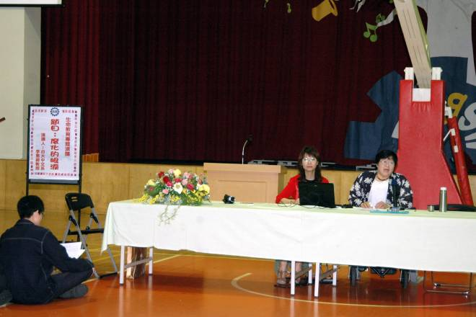 |  | 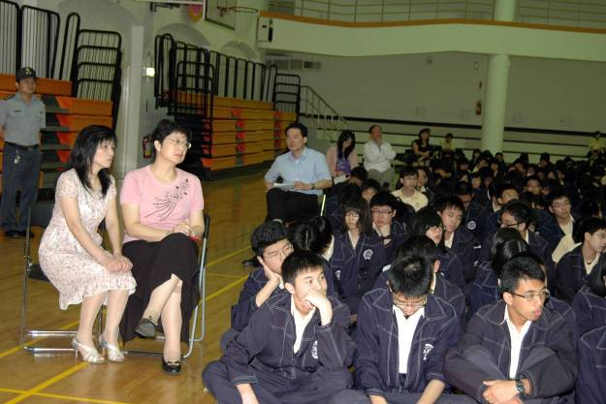
照片7： |  | 照片8：
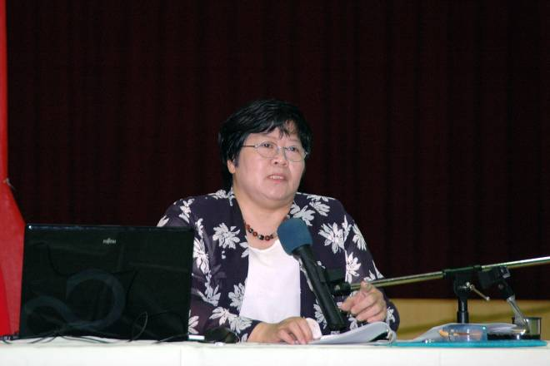 |  | 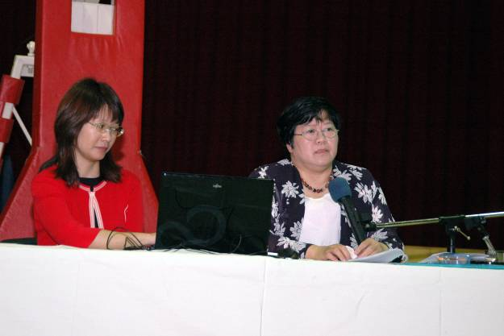
照片9： |  | 照片10：
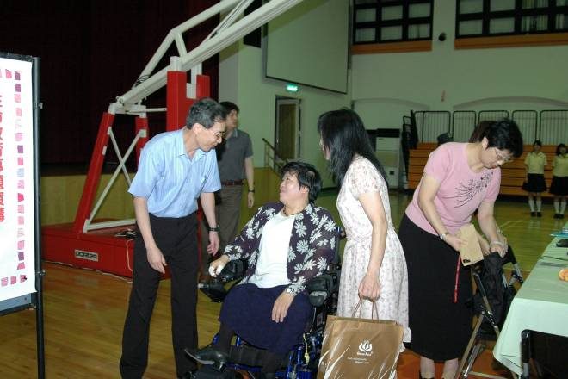 |  | 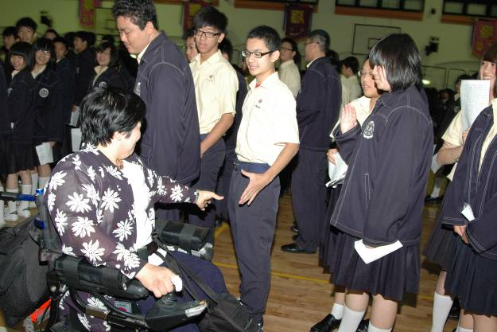
照片11： |  | 照片12：
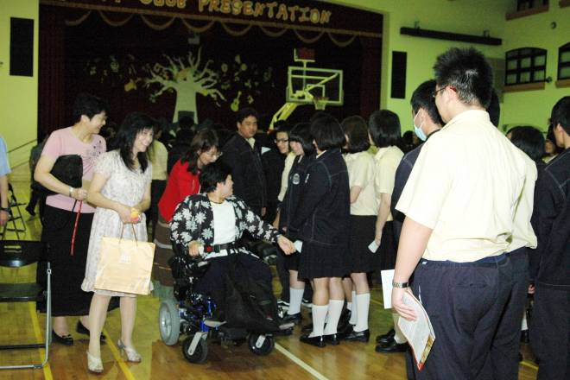 |  | 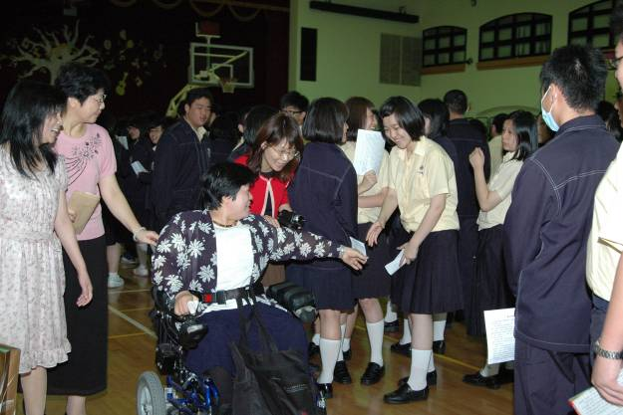
照片13： |  | 照片14：

